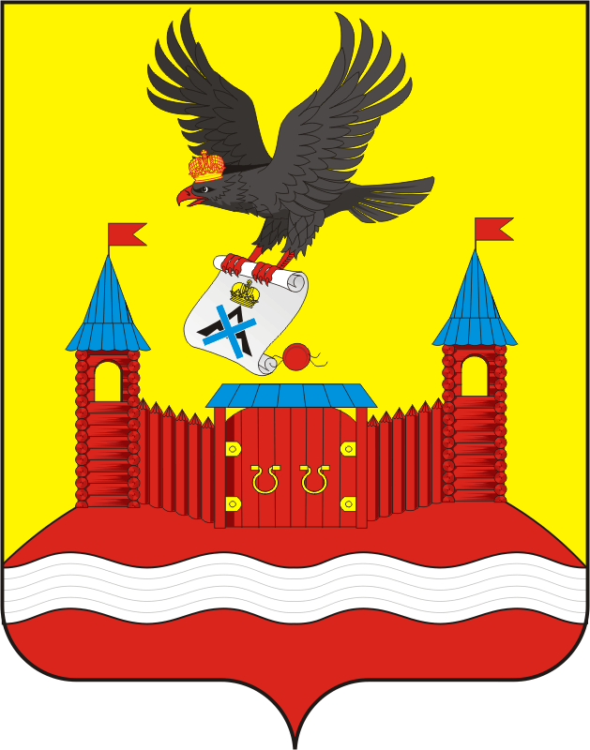
СОВЕТ ДЕПУТАТОВ МУНИЦИПАЛЬНОГО ОБРАЗОВАНИЯ
НОВОЧЕРКАССКИЙ СЕЛЬСОВЕТ САРАКТАШСКОГО РАЙОНА
ОРЕНБУРГСКОЙ ОБЛАСТИ
Четвертый СОЗЫВ

Р Е Ш Е Н И Е
очередного двадцать шестого заседания Совета депутатов
Новочеркасского сельсовета четвертого созыва

28.03.2023 с. Новочеркасск № 117

О внесении изменений в Положение о земельном налоге

В соответствии со статьями 387, 394 Налогового кодекса Российской Федерации, статьей 14 Федерального закона от 06.10.2003 № 131-ФЗ «Об общих принципах организации местного самоуправления в Российской Федерации», руководствуясь Уставом муниципального образования Новочеркасский сельсовет Саракташского района Оренбургской области

Совет депутатов Новочеркасского сельсовета

РЕШИЛ:

Внести в Положение о земельном налоге, утвержденное решением Совета депутатов Новочеркасского сельсовета Саракташского района Оренбургской области от 20.11.2015 № 17 «Об утверждении Положения о земельном налоге» с изменениями от 22.03.2016 № 32, от 23.11.2017 № 79, от 08.11.2018 № 119, от 27.06.2019 № 151, от 28.11.2019 № 168, от 28.10.2021 № 62, от 23.11.2022 № 102 следующие изменения:

1.1. Пункт 1 раздела VI изложить в следующей редакции:
«1. В течение налогового периода налогоплательщики - организации уплачивают авансовые платежи по налогу в сроки, установленные статьей 397 Налогового Кодекса Российской Федерации.
По истечении налогового периода налогоплательщики – организации уплачивают сумму налога, исчисленную в порядке, предусмотренном пунктом 5 статьи 396 Налогового Кодекса Российской Федерации, в сроки, установленные статьей 397 Налогового Кодекса Российской Федерации.
Налогоплательщики – физические лица, уплачивают земельный налог по итогам налогового периода в сроки, установленные статьей 397 Налогового Кодекса Российской Федерации.».

1.2. Пункт 2 раздела VI изложить в следующей редакции:
«2. Налог и авансовые платежи по налогу уплачиваются налогоплательщиками - организациями в бюджет по месту нахождения земельных участков, признаваемых объектом налогообложения в соответствии со статьей 389 Налогового Кодекса Российской Федерации.».

2. Настоящее решение подлежит обнародованию и размещению на официальном сайте муниципального образования Новочеркасский сельсовет Саракташского района Оренбургской области.

3. Установить, что настоящее решение вступает в силу по истечении одного месяца со дня его официального опубликования и распространяется на правоотношения, возникшие с 1 января 2023 года.

Председатель Совета депутатов Новочеркасского сельсовета Г.Е.Матвеев

Глава муниципального образования
Новочеркасский сельсовет Н.Ф.Суюндуков

